UNIVERSIDADE CIDADE DE SÃO PAULO – UNICID
BÁRBARA SILVA DE MACEDO

PROJETO INTEGRADOR TECNOLÓGICO II
CAFÉ & AFETO

DIAGRAMA UML DE CLASSES

São Paulo
2026

Diagrama UML de Classes — Café & Afeto
O diagrama apresenta as classes PHP identificadas no código do projeto e suas dependências, além das tabelas utilizadas para persistência dos dados.
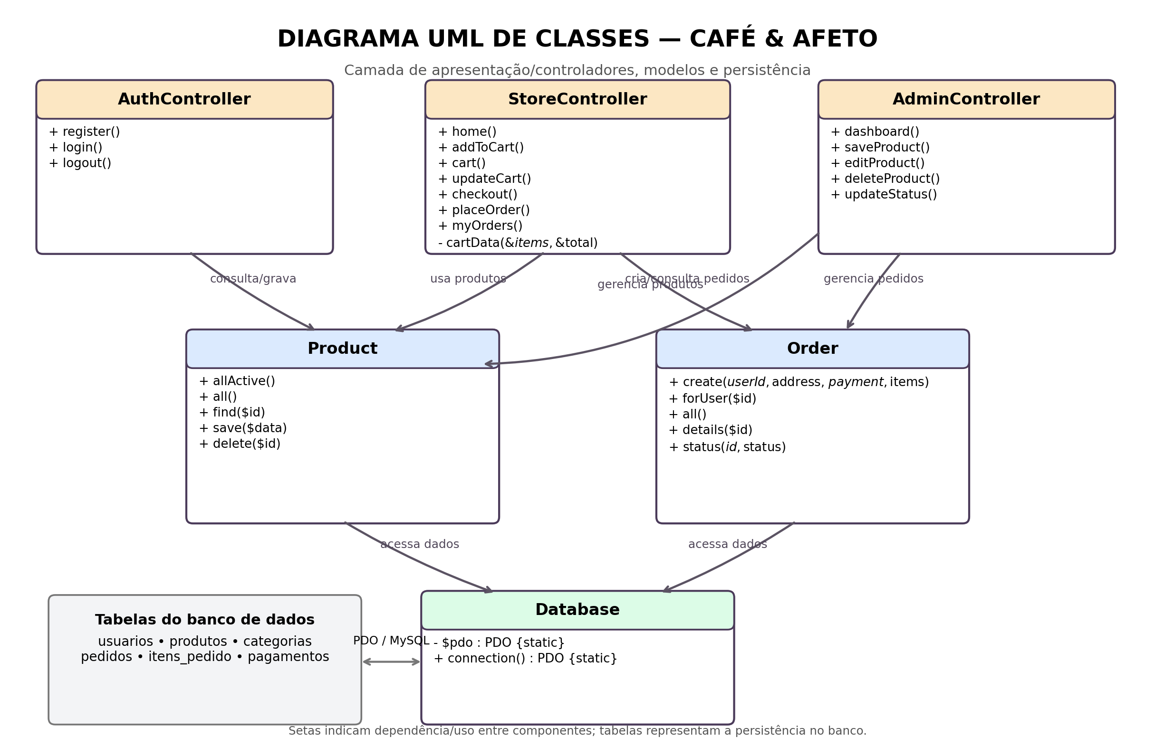

Descrição das classes
AuthController — Responsável pelo cadastro, autenticação e encerramento da sessão dos usuários.
StoreController — Controla as operações da loja: exibição de produtos, carrinho, checkout, criação de pedidos e histórico do cliente.
AdminController — Controla o painel administrativo, o cadastro/edição/desativação de produtos e a atualização do status dos pedidos.
Product — Modelo responsável por consultar, localizar, salvar e desativar produtos.
Order — Modelo responsável por criar pedidos, consultar pedidos por usuário, listar pedidos, consultar detalhes e atualizar status.
Database — Centraliza a conexão PDO com o banco de dados MySQL/MariaDB.

Persistência de dados
O banco de dados contém as tabelas usuarios, produtos, categorias, pedidos, itens_pedido e pagamentos. Elas representam os registros persistidos pelo sistema; não foram apresentadas como classes PHP independentes porque o código analisado não possui modelos separados para todas essas entidades.

Observação sobre o escopo
Este diagrama foi elaborado com base nas classes e métodos encontrados no arquivo do projeto Café & Afeto. As setas representam dependências de uso entre controladores e modelos, e a comunicação dos modelos com a camada de banco de dados.

